OXIDAČNĚ-REDUKČNÍ (REDOXNÍ) DĚJE V ŽIVÝCH SOUSTAVÁCH

V živých organismech se postupnými přeměnami substrátů na produkty vytvářejí různě dlouhé metabolické dráhy. Metabolické dráhy mohou mít různý charakter a různý směr.

Rozlišujeme dvě základní metabolické dráhy:
- anabolické (syntetické, asimilační), kterými se z jednoduchých látek vytvářejí složitější molekuly.
- katabolické (rozkladné, disimilační), kterými ze složitějších substrátů vznikají jednodušší produkty.
Dále ještě hovoříme o amfibolických reakcích, dochází-li při reakci ke strukturní změně molekul substrátu.

Redoxní děje v živých soustavách

Základní charakter redoxních reakcí je v živých soustavách stejný jako v neživé přírodě. Dochází při nich ke ztrátě (oxidace) nebo přijímání (redukce) elektronů. Projevuje se to jako dehydrogenace nebo hydrogenace substrátů (odebírání či přibírání vodíkových atomů).

Oxidace (dehydrogenace) látek v živých soustavách může probíhat v přítomnosti kyslíku – aerobní děje – nebo v jeho nepřítomnosti – anaerobní děje. V živých soustavách se těchto dějů účastní několik enzymových systémů, jejichž koenzymy se v jedné reakci redukují a v reakci následující opět oxidují.

Typickým příkladem redoxní reakce je vzájemná přeměna ethanalu a ethanolu:

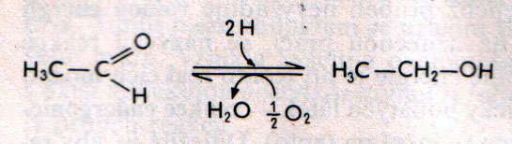

V neživých soustavách se redukce ethanalu provádí přímo. Pro zpětný průběh (oxidaci ethanolu) se musí používat silná oxidovadla.

V podmínkách živých soustav by uvedená reakce neprobíhala. Specifické podmínky buňky vyžadují přítomnost biokatalyzátoru a vhodného přenašeče vodíkových atomů (koenzymu nikotinamidadenindinuleotid – NAD⁺):

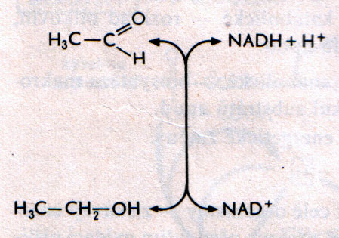

Pro redoxní děje v živých soustavách je významná jejich vratnost – obousměrnost – a použitelnost téhož enzymu i téhož přenašeče elektronů nebo vodíkových atomů v obou směrech reakce.

